ym商城优惠卷设计方案
设计人：陈育豪 李鹏程

目录
ym商城优惠卷设计方案 1
1. 需求设计（简略版） 2
1.1 平台层面： 2
1.2 商户层面： 2
1.3 用户层面： 3
2. ER图设计 4
2.1 原始设计 4
2.2 最终设计 4
2.3 设计的ER总图 5
3. 流程图 5
4. 库表设计 6
4.1 平台管理商户表 7
4.2 优惠卷批次表 7
4.3 用户优惠卷表（关联优惠卷批次表） 8
4.4 优惠商品表 9
4.5 优惠店铺表 10
4.6 商户增加优惠卷日志表 10
4.7 用户领取优惠卷日志表 12
5. 流程设计 13
5.1 商户发行优惠卷 13
5.2 商户查看优惠卷信息 14
5.3 商铺页面显示可以领取的优惠卷信息 14
5.4 用户领取优惠卷 14
5.5 显示用户可以使用的优惠劵 14
5.6 用户使用优惠劵 15

需求设计（简略版）

1.1 平台层面：
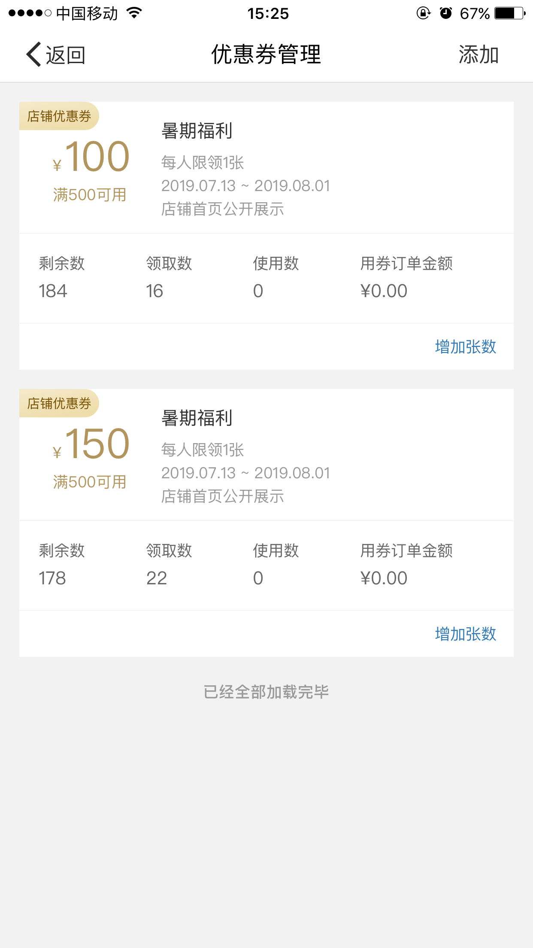
1：可以分发统一的全平台通用的优惠卷
2：可以分发新手礼包，对应一个手机号码。根据
3：可以看到所有商户发行的优惠卷，可以管理所有商户发行的优惠卷，在总的层面上拥有最高权限。

可以设置优惠卷的权限，没有相关权限无法领取某些优惠卷，无法看到某些优惠卷，比如：在淘宝上面，对于某个物品，在物品的详细页面上面是无法看到优惠卷的，但是用一些返利机器人，或者去淘宝上面用爬虫抓取优惠卷，反而能看到一些隐藏优惠卷。右图是来自拼多多的商户管理优惠卷界面，我们可以看到优惠卷是可以设置成“店铺首页公开展示”。

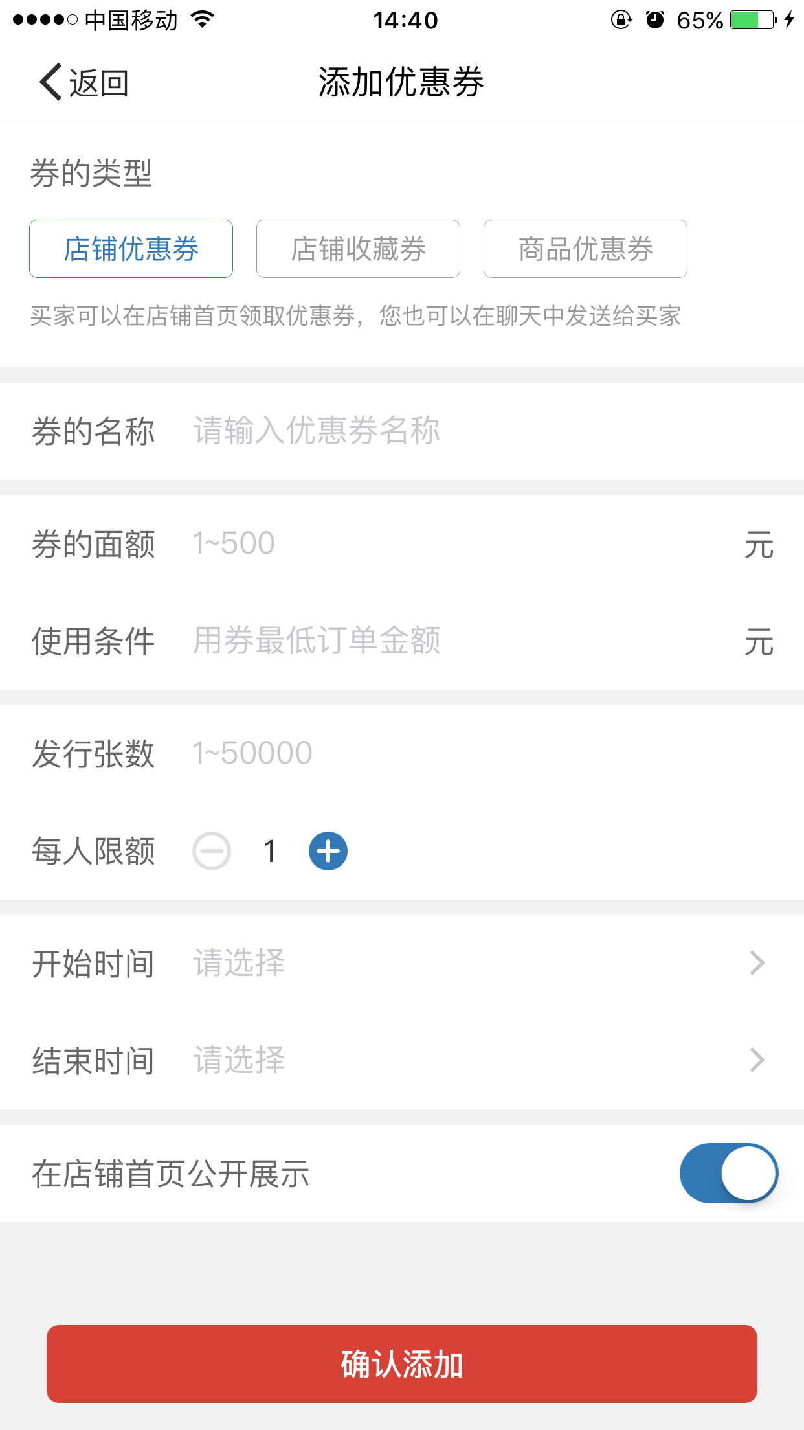
1.2 商户层面：

1：可以分行店铺优惠卷
2：但是对已经发行的优惠卷，只能进行增加张数的操作，限制他不能更改已发行的优惠卷。
3：可以发行对于某个物品的优惠卷
4：不允许商户看到哪些用户领取了优惠卷。

5：可以单独给某个用户一张优惠卷：比如在用户和商家的聊天界面上，商家可以给用户分发优惠卷。

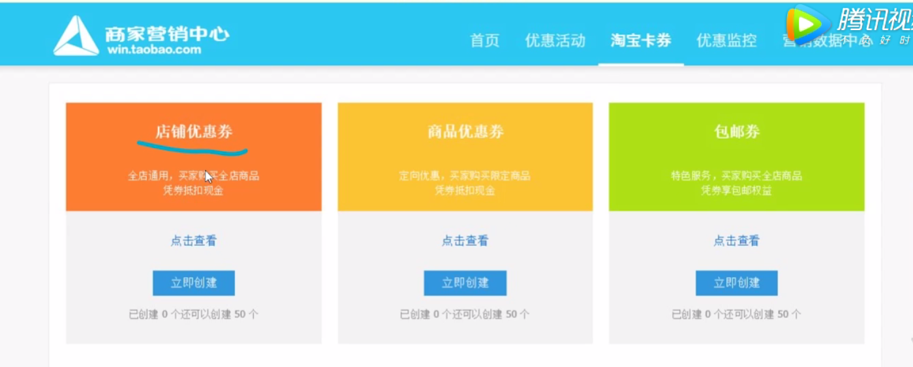

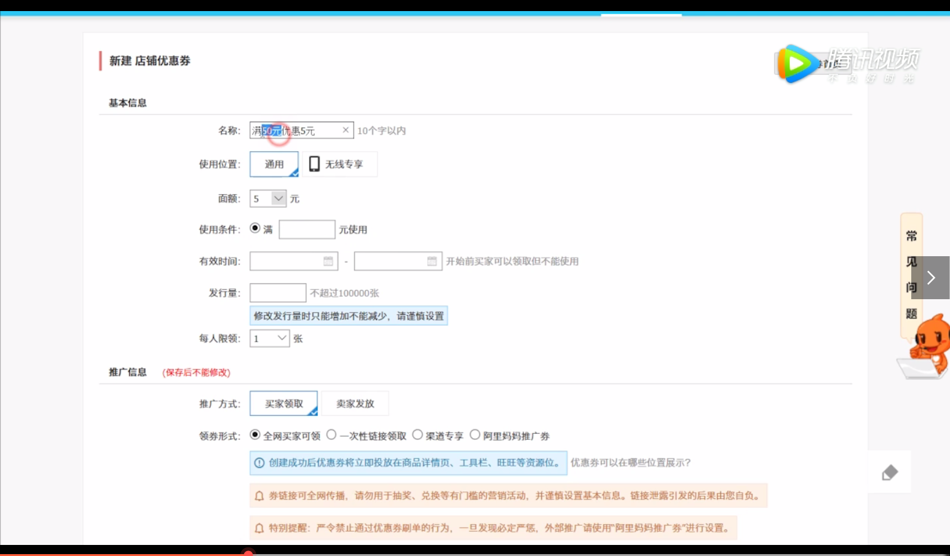
参考视频：
优惠券设置 零基础做淘宝
https://v.qq.com/x/page/r0536zfbxe2.html?pcsharecode=kv910fAD&sf=uri

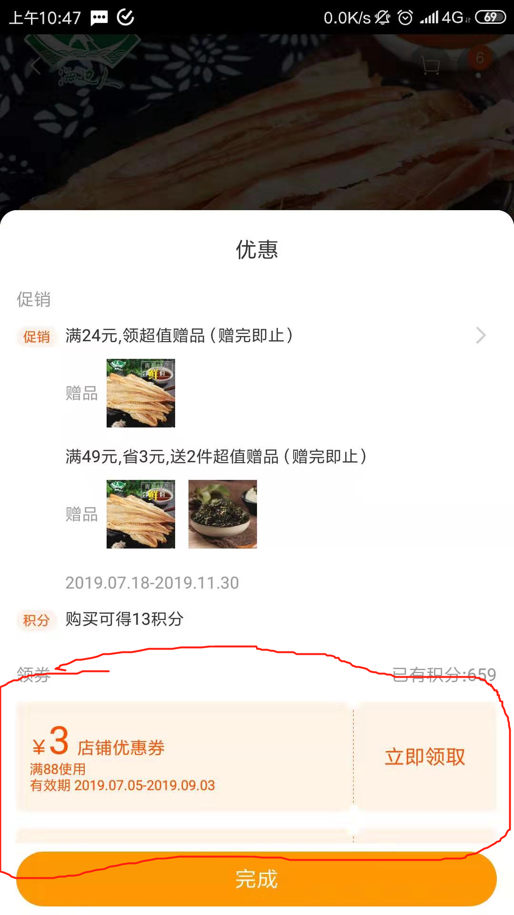
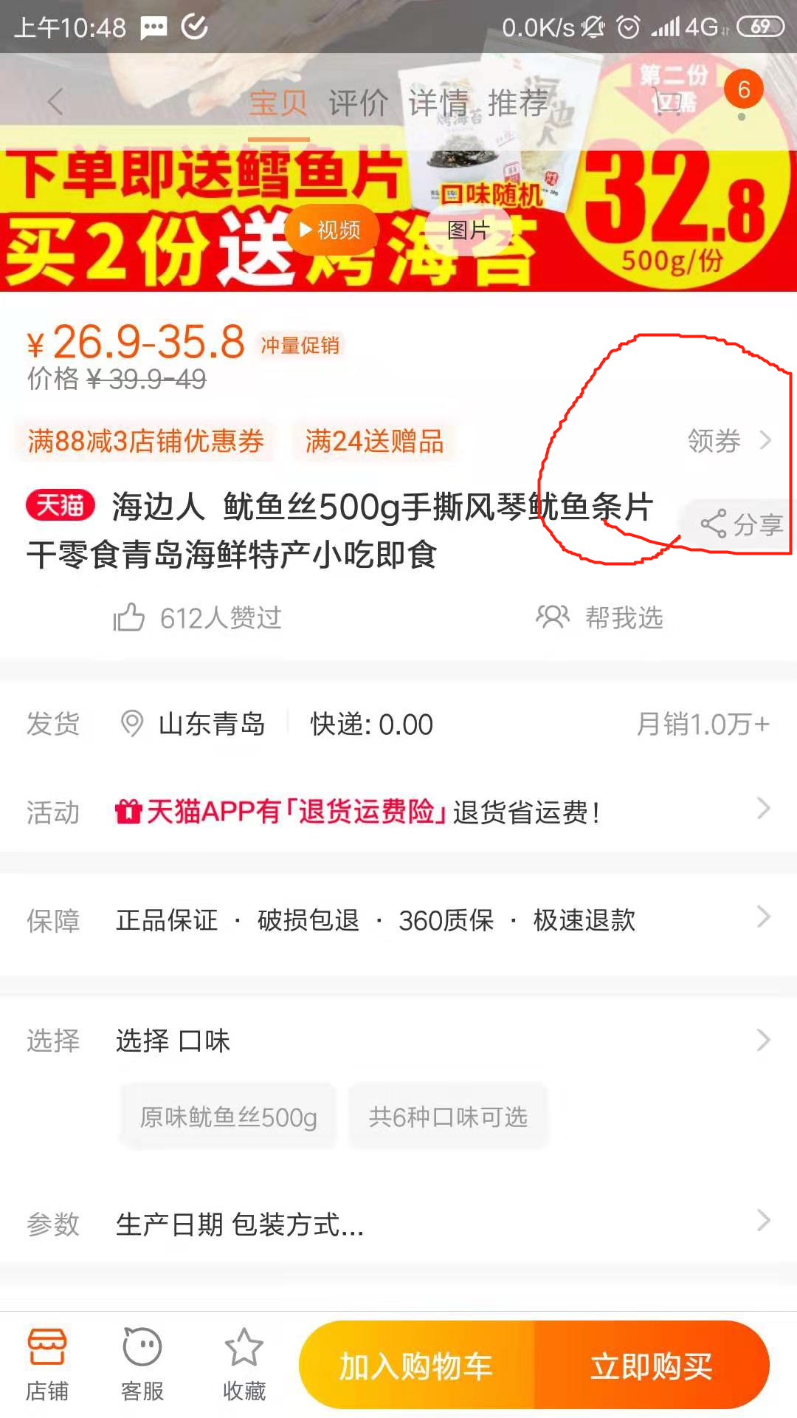
1.3 用户层面：

1：可以领取平台或者商户发行的优惠卷
2：可以使用优惠卷
3：看到自己领取了哪些优惠卷
4：可以看到即将失效的优惠卷（这个功能可以不要）

ER图设计

2.1 原始设计
平台
商户

优惠卷

普通用户

2.2 最终设计
- 增加了一个实体：按批次统计的优惠卷。
去掉了多对多的关系，同时也减少了一部分的存储。
- 增加了优惠商品表和优惠店铺表，这两个表是用来处理一批优惠卷需要属于多个商品或者多个店铺的情况。

平台
商户

一批优惠卷

优惠商品表
优惠店铺表
一张优惠卷

普通用户

多个商户对应一个平台，
多批优惠卷对应一个平台，
多批优惠卷对应一个商户，
多张优惠卷对应一批优惠卷，
多张优惠卷对应一个普通用户。

多个优惠商品对应一批优惠卷
多个优惠店铺对应一批优惠卷

2.3 设计的ER总图
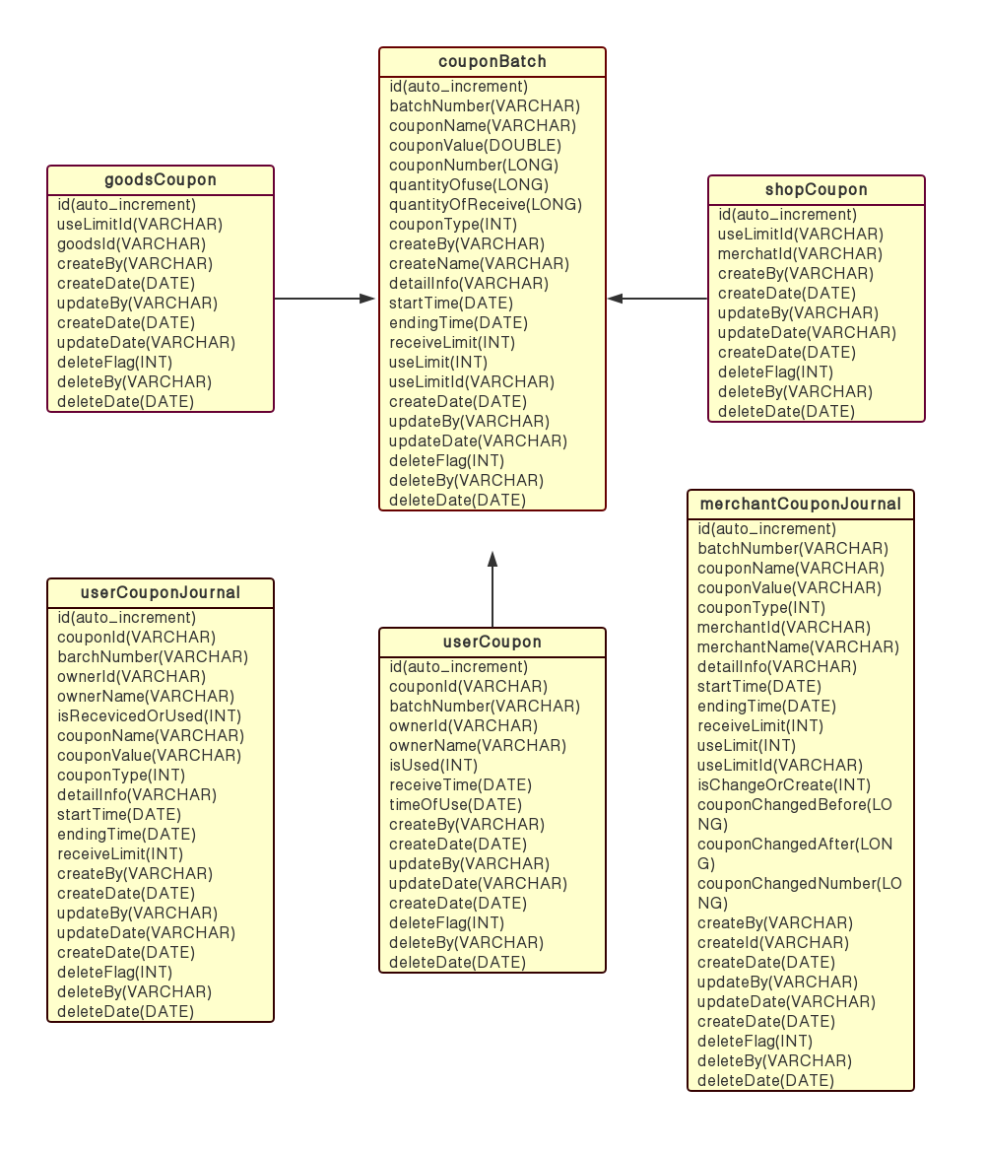

流程图

优惠卷发行流程图： 用户使用优惠卷流程图：

商户或者平台
用户

- 平台：①全平台通用的，②限制某些日期可以用。
- 商户：①限制某个商品可以用的，②限制整个商店可以用的。

发行
领取

优惠卷
已发行优惠卷

使用

已使用
未使用
已过期

库表设计

采用七张表：
- 平台管理商户表：平台根据这个表来查找下面的商户信息。是已经有的，可以忽略。

- 优惠卷批次表（couponBatch）：记录商户或者平台增加的每批优惠卷的详细信息。
- 用户优惠卷表（couponEntity）：记录每批优惠卷里面的每张优惠卷的信息。根据这张表来查找用户领取的优惠卷。
上面两张表是用来记录优惠卷的详细信息的。

因为优惠卷记录的信息是很多的，所以考虑分层来存储优惠卷信息。第一层是：优惠卷批次表，按批次号来记录优惠卷的统一信息。第二层是：用户优惠卷表，按每张优惠劵的惟一标识和用户id来区分每张优惠卷。同时字段：优惠卷发行批次号 是在优惠卷发行表里面出现的。

- 优惠商品表（goodsCoupon）：记录优惠的商品，连接上了优惠卷批次表，通过这个来记录一次优惠几个商品。
- 优惠店铺表（shopCoupon）：同上，记录优惠的店铺，但是最多只有一个店铺的优惠卷。

- 商户增加优惠卷日志表：记录商户或者平台增加优惠卷的操作。
- 用户领取优惠卷日志表：记录用户领取优惠卷和使用优惠卷的操作。
上面两张表是用来记录对优惠卷的操作的。记录的信息也可以适当增加。

4.1 平台管理商户表
根据这张表，可以从平台找到每个商户的信息
1'唯一标识平台（银盟）
2'商户唯一标识
3'商户名
4'商户种类(VIP和白金)
上面这个表可以调用已有的。

4.2 优惠卷批次表

字段名 | 类型 | 是否唯一主键 | 是否可空 | 描述
id | long | 是 | 否 | 自增长id
batchNumber | varchar | 是 | 否 | 记录优惠卷发行批次号
couponName | varchar | 否 | 否 | 优惠卷名称
couponValue | double | 否 | 否 | 优惠卷面值
couponNumber | long | 否 | 否 | 优惠卷数量
quantityOfUse | long | 否 | 否 | 优惠卷已经被使用的数量
quantityOfReceive | long | 否 | 否 | 优惠卷已经被领取的数量
couponType | int | 否 | 否 | 种类 1. 满减 2.无门槛  当字段为0则表示无门槛，其他则表示满减，但是要限制最大值。
createBy | varchar | 否 | 是 | 创建名称
createId | varchar | 否 | 否 | 创建人id
detailInfo | varchar | 否 | 是 | 优惠卷描述 比如描述这张优惠卷的详细使用条件和注意事项，给用户看的。
startTime | date | 否 | 否 | 使用的开始时间
endingTime | date | 否 | 否 | 使用的结束时间
receiveLimit | int | 否 | 否 | 每人限领张数限制1~5张，或者不限制
useLimit | int | 否 | 否 | 为0代表适用于全平台，为1代表只适用于店铺，为2代表只适用于某个商品
useLimitId | varchar | 否 | 否 | 这是一个唯一id，用于连接到另外的表查找对应的某些商品或者某些店铺（数量不止一个！）
createDate | date | 否 | 是 | 创建时间
updateBy | varchar | 否 | 否 | 更新人
updateDate | date | 否 | 否 | 更新时间
deleteFlag | int | 否 | 是 | 删除标识：0-未删除，1-已删除
deleteBy | varchar | 否 | 否 | 删除人
deleteDate | date | 否 | 否 | 删除时间

4.3 用户优惠卷表（关联优惠卷批次表）
注意：该表是在用户领取了优惠劵后，才添加信息的。

字段名 | 类型 | 是否唯一主键 | 是否可空 | 描述
id | long | 是 | 否 | 自增长id
couponId | varchar | 是 | 否 | 每一张优惠卷的唯一标识id
couponName | varchar | 否 | 否 | 优惠卷名称
batchNumber | varchar | 否 | 否 | 优惠卷发行批次号
ownerId | varchar | 否 | 是 | 拥有人id
ownerName | varchar | 否 | 是 | 拥有人名字
isUsed | int | 否 | 否 | 为0代表还没使用，为1代表已经使用了，为2代表已经过期了。
receiveTime | date | 否 | 否 | 领取日期
timeOfUse | date | 否 | 是 | 使用时间
createBy | varchar | 否 | 是 | 创建人
createDate | date | 否 | 是 | 创建时间
updateBy | varchar | 否 | 否 | 更新人
updateDate | date | 否 | 否 | 更新时间
deleteFlag | int | 否 | 是 | 删除标识：0-未删除，1-已删除
deleteBy | varchar | 否 | 否 | 删除人
deleteDate | date | 否 | 否 | 删除时间

4.4 优惠商品表

字段名 | 类型 | 是否唯一主键 | 是否可空 | 描述
id | long | 是 | 否 | 自增长id
useLimitId | varchar | 否 | 否 | 这是一个唯一id，用于连接到另外的表查找对应的某些商品或者某些店铺（数量不止一个！）
goodsId | varchar | 否 | 否 | 商品id
createBy | varchar | 否 | 是 | 创建人
createDate | date | 否 | 是 | 创建时间
updateBy | varchar | 否 | 否 | 更新人
updateDate | date | 否 | 否 | 更新时间
deleteFlag | int | 否 | 是 | 删除标识：0-未删除，1-已删除
deleteBy | varchar | 否 | 否 | 删除人
deleteDate | date | 否 | 否 | 删除时间

4.5 优惠店铺表
字段名 | 类型 | 是否唯一主键 | 是否可空 | 描述
id | long | 是 | 否 | 自增长id
useLimitId | varchar | 否 | 否 | 这是一个唯一id，用于连接到另外的表查找对应的某些商品或者某些店铺（数量不止一个！）
merchantId | varchar | 否 | 否 | 店铺id
createBy | varchar | 否 | 是 | 创建人
createDate | date | 否 | 是 | 创建时间
updateBy | varchar | 否 | 否 | 更新人
updateDate | date | 否 | 否 | 更新时间
deleteFlag | int | 否 | 是 | 删除标识：0-未删除，1-已删除
deleteBy | varchar | 否 | 否 | 删除人
deleteDate | date | 否 | 否 | 删除时间

4.6 商户增加优惠卷日志表

在拼多多上，如果优惠卷已经创建了，只能增加优惠卷的数量，不允许更改优惠卷信息。该功能未完善。

字段名 | 类型 | 是否唯一主键 | 是否可空 | 描述
id | long | 是 | 否 | 自增长id
batchNumber | varchar | 是 | 否 | 优惠卷发行批次号
couponName | varchar | 否 | 否 | 优惠卷名称
couponValue | double | 否 | 否 | 优惠卷面值
couponNumber | long | 否 | 否 | 优惠卷数量
couponType | int | 否 | 否 | 种类 1. 满减 2.无门槛  当字段为0则表示无门槛，其他则表示满减，但是要限制最大值。
merchantId | varchar | 否 | 否 | 发行商户唯一标识
merchantName | varchar | 否 | 否 | 发行商户名或者平台名
detailInfo | varchar | 否 | 否 | 优惠卷描述 比如描述这张优惠卷的详细使用条件和注意事项，给用户看的。
startTime | date | 否 | 否 | 使用的开始时间
endingTime | date | 否 | 否 | 使用的结束时间
receiveLimit | int | 否 | 否 | 每人限领张数限制1~5张，或者不限制
useLimit | int | 否 | 否 | 为0代表适用于全平台，为1代表只适用于店铺，为2代表只适用于某个商品
useLimitId | varchar | 否 | 否 | 这是一个唯一id，用于连接到另外的表查找对应的某些商品或者某些店铺（数量不止一个！）
isChangeOrCreate | int | 否 | 否 | 判断是更改优惠卷信息(1)还是创建优惠卷信息(2)
couponChangedBefore | long | 否 | 是 | 更改信息 这里设计就只能进行增加优惠卷的数量。所以记录的是优惠卷变化的数目。优惠卷数量更改前
couponChangedAfter | long | 否 | 是 | 优惠卷数量更改后
couponChangedNumber | long | 否 | 是 | 优惠卷更改数量
createBy | varchar | 否 | 否 | 创建人名称
createId | varchar | 否 | 否 | 创建人ID
createDate | date | 否 | 否 | 创建时间
updateBy | varchar | 否 | 是 | 更新人
updateDate | date | 否 | 是 | 更新时间
deleteFlag | int | 否 | 是 | 删除标识：0-未删除，1-已删除
deleteBy | varchar | 否 | 是 | 删除人
deleteDate | date | 否 | 是 | 删除时间

4.7 用户领取优惠卷日志表
字段名 | 类型 | 是否唯一主键 | 是否可空 | 描述
id | long | 是 | 否 | 自增长id
couponId | varchar | 是 | 否 | 每一张优惠卷的唯一标识id
batchNumber | varchar | 否 | 否 | 优惠卷发行批次号
ownerId | varchar | 否 | 否 | 拥有人id
ownerName | varchar | 否 | 否 | 拥有人名字
isRecevicedOrUsed | int | 否 | 否 | 判断是领取优惠卷还是使用优惠卷,为0代表领取，为1代表使用。
couponName | varchar | 否 | 否 | 优惠卷名称
couponValue | double | 否 | 否 | 优惠卷面值
couponType | int | 否 | 否 | 种类 1. 满减 2.无门槛  当字段为0则表示无门槛，其他则表示满减，但是要限制最大值。
detailInfo | varchar | 否 | 否 | 优惠卷描述 比如描述这张优惠卷的详细使用条件和注意事项，给用户看的。
startTime | date | 否 | 否 | 使用的开始时间
endingTime | date | 否 | 否 | 使用的结束时间
receiveLimit | int | 否 | 否 | 每人限领张数限制1~3张，或者不用这个字段
createBy | varchar | 否 | 是 | 创建人
createDate | date | 否 | 是 | 创建时间
updateBy | varchar | 否 | 否 | 更新人
updateDate | date | 否 | 否 | 更新时间
deleteFlag | int | 否 | 是 | 删除标识：0-未删除，1-已删除
deleteBy | varchar | 否 | 否 | 删除人
deleteDate | date | 否 | 否 | 删除时间

流程设计

商户发行优惠卷

②设置完后，去商户增加优惠卷日志表中添加日志（与下面的信息差不多），设置type为0代表添加的是商户增加优惠卷的日志，（另外一个是商户改变优惠卷日志）

①商户设置优惠卷属性，一个属性都不能缺少

③添加优惠卷批次表信息，设置优惠卷名称，设置优惠卷面值，设置优惠卷数量，设置优惠卷已经使用的数量（0），设置优惠卷可以使用的数量，设置优惠卷类型（满减|无门槛），设置创建人id和创建人名称，设置优惠卷的详细信息，设置优惠卷的开始，结束时间，设置创建该元组的时间，设置领取数量限制（1,2,3,4,5,无限制），设置使用范围限制（平台，商户，某商品），设置useLimitId（这个是用来关联优惠商品表和优惠店铺表的，可以根据设置的适用范围去优惠商品表或者优惠店铺表添加相应字段），设置创建时间。

商户查看优惠卷信息

①根据商户表（Merchant）的 merchantId 字段查找信息，扩展（根据类型，优惠卷面值范围设置）。

②将查到的信息返回。

商铺页面显示可以领取的优惠卷信息

①根据商铺id去优惠店铺表里面查找可以领取的优惠劵批次号

②根据商品id去优惠商品表里面查找可以领取的优惠劵批次号

③需要满足（当前时间在起始时间和结束时间内，优惠卷可以可以领取数量不为0，当前用户领取该优惠卷批次的数量未超出限制）。

④返回优惠卷批次号及其信息

用户领取优惠卷
①根据该优惠卷批次号再次审核信息（当前时间在起始时间和结束时间内，优惠卷可以可以领取数量不为0，当前用户领取该优惠卷批次的数量未超出限制）

②去用户领取优惠卷日志表增加信息，设置类型为用户领取优惠卷，其他信息与下方差不多。

④在优惠劵实体表中增加一条信息，设置优惠劵名称，设置优惠劵批次号，设置用有人名称和拥有人id，设置isUsed=1，设置领取时间。

③在优惠卷批次表中，将该批次优惠卷的已经领取数量增加一，

显示用户可以使用的优惠劵

①根据用户id查找已经领取的优惠劵

②级联优惠卷批次表，找到优惠劵的详细信息

③根据当前交易的商品和店铺，将上述找到的优惠劵分开为可以使用和不可以使用的（已经使用的不属于这个范畴）

③根据当前交易的商品和店铺，将上述找到的优惠劵分开为可以使用和不可以使用的（已经使用的不属于这个范畴）

④显示可以使用的优惠劵

④显示可以使用的优惠劵

用户使用优惠劵

①再次核实当前用户是否可以使用当前优惠劵

②在用户增加优惠劵日志表中，增加一条信息，类型设置为用户使用优惠劵

④在优惠劵实体表中将isUsed设置为1

③在优惠劵批次表中将该批次优惠劵的使用数量加一

